|  |
| --- |
| 知点 |
| **知点（Wisdom-Point）产品App端需求文档** |
| PRD_2018/10/01_知点_v1.0 |

|  |
| --- |
| 制作人：一只胖的&一只瘦的&一只圆滚滚  2018/10/01 |

目录

修订记录 3

1. 产品开发计划 3

2. 功能时间分配表 4

3. 知点App学生端主要功能模块设定 4

3.1. 注册/登录部分 4

3.2. 学&问部分 4

3.3. 答案库部分 4

3.4. 我的部分 4

4. 知点APP学生端功能导航 4

4.1. 知点APP学生端功能模块结构图 5

5. 学&问 5

5.1. 界面和功能介绍 5

5.1.1. 主界面 5

5.1.1.1. 默认信息显示界面 6

5.1.1.2. 信息采集界面 7

5.1.1.3. 订单发送界面 8

注：第一版无预约功能 只显示“发送” 8

5.1.2. 订单成功发送界面（匹配老师界面） 8

5.1.3. 老师接单界面（匹配老师成功界面） 9

5.1.4. 老师解答完毕（正式讲解前提示界面） 10

5.1.5. 语音邀请界面 11

5.1.6. 语音接通界面 12

5.1.7. 语音挂断界面 13

5.1.8. 订单完成界面 13

5.1.9. 点评界面 14

6. 答案库 14

6.1. 点我搜索 15

6.1.1. “点我搜索”功能约束： 15

6.1.2. “点我搜索”页面展示元素约束 15

6.1.3. “点我搜索”事件流 16

6.1.4. 答案详情页页面展示元素约束 17

6.1.5. 答案详情页基本事件流 19

6.2. 考试时间告知 19

6.2.1.1. “考试时间告知”全部展示元素约束 19

6.2.1.2. “考试时间告知”基本事件流 19

7. 登录/注册 20

7.1. 注册 20

7.1.1. 注册流程图 21

7.1.2. 注册数据元素约束 21

7.1.3. 注册基本事件流 22

7.1.4. 注册异常事件流 23

7.2. 登录 23

7.2.1. 登陆流程图 23

7.2.2. 登陆元素约束 23

7.2.3. 登陆基本事件流 24

7.2.4. 登陆异常事件流 24

7.3. 忘记密码 24

7.3.1. 忘记密码基本流程图 24

7.3.1.1. 忘记密码元素约束 25

7.3.1.2. 基本事件流 25

7.4. 短信验证码登录 25

7.4.1. 短信验证码登录基本流程图 25

7.4.1.1. 短信验证码元素约束 26

7.4.1.2. 基本事件流 26

7.5. 第三方登录 27

7.5.1. 第三方登录基本流程图 27

7.5.1.1. 基本事件流 27

8. 我的 27

8.1. 我的 27

8.1.1. 我的频道功能示意图 28

8.1.2. 基本信息流 28

8.2. 个人信息 28

8.2.1. 设计图 28

8.2.2. 前置条件 29

8.2.3. 基本事件流 29

8.3. 账户 30

8.3.1. 账户设置 31

8.3.1.1. 流程图 31

8.3.1.2. 基本事件流 31

8.3.2. 充值 31

8.3.2.1. 流程图 31

8.3.2.2. 基本事件流 31

8.3.3. 提现 32

8.3.3.1. 流程图 32

8.3.3.2. 基本事件流 32

8.3.4. 我的卡包 33

8.3.4.1. 流程图 33

8.3.4.2. 基本事件流 33

8.3.5. 交易记录 33

8.3.5.1. 流程图 33

8.3.5.2. 基本事件流 33

8.4. 订单 34

8.4.1. 编辑 34

8.4.1.1. 流程图 34

8.4.1.2. 基本事件流 34

8.4.2. 已完成订单 35

8.4.2.1. 流程图 35

8.4.2.2. 基本事件流 35

8.4.3. 待支付订单 36

8.4.3.1. 流程图 36

8.4.3.2. 基本事件流 36

8.4.4. 待评价订单 36

8.4.4.1. 流程图 36

8.4.4.2. 基本事件流 36

8.5. 成长 37

8.6. 收藏 38

8.7. 收藏 39

9. 知点APP的启动与加载 40

9.1. 加载页 40

9.1.1. 加载页更新 40

9.1.2. 加载页与服务器通讯数据 40

9.1.3. 系统加载流程图 40

9.1.4. 系统加载约束 40

9.1.5. 系统加载基本事件流 40

9.2. 引导页 40

9.2.1. 引导页操作约束 40

9.2.2. 引导页基本事件流 41

10. 知点 APP待机切换启动 41

10.1. 待机切换启动流程图 41

10.2. 待机切换启动基本事件流 41

修订记录

|  |  |  |  |  |  |
| --- | --- | --- | --- | --- | --- |
| **更新时间** | **版本** | **变更内容** | **变更情况** | **变更提交人** | **修改人** |
|  |  |  |  |  |  |
|  |  |  |  |  |  |
|  |  |  |  |  |  |
|  |  |  |  |  |  |

1. 产品开发计划

|  |  |  |  |
| --- | --- | --- | --- |
| **编号** | **开发计划** | **功能名称** | **预留升级端口说明** |
| 1 | 学生端 | 登录/注册 |  |
| 在线下单 |  |
| 答案库 |  |
| 我的 |  |
| 2 | 老师端 | 登录/注册 |  |
| 在线接单 |  |
| 答案库 |  |
| 我的 |  |

1. 功能时间分配表

|  |  |  |  |  |  |  |  |
| --- | --- | --- | --- | --- | --- | --- | --- |
| **功能编号** | **功能名称** | **用例编号** | **开发级别** | **开发PD** | **是否UI支持** | **开发起始时间** | **开发结束时间** |
| 1 |  |  | 1 |  |  |  |  |
| 2 |  |  | 1 |  |  |  |  |
| 3 |  |  | 1 |  |  |  |  |
| 4 |  |  | 1 |  |  |  |  |
| 5 |  |  | 2 |  |  |  |  |
| 6 |  |  | 2 |  |  |  |  |
| 7 |  |  | 3 |  |  |  |  |
| 8 |  |  | 3 |  |  |  |  |

1. 知点App学生端主要功能模块设定
   1. 注册/登录部分

登录/注册部分主要完成用户注册、登录功能。

* 1. 学&问部分

学&问是APP主界面，支持学生以拍照或上传相册图片的方式，将自己想要问的问题以订单形式发送至平台，平台根据订单信息，匹配最优老师给学生进行解答。

解答方式为：学生与老师试试语音连线，解答钱老师会将答案解答过程上传给平台，由平台发给学生。

* 1. 答案库部分

答案库主要包括搜索、上传、考试时间收集三部分：

搜索主要满足用户在中大型考试后可以第一时间从答案库中搜索答案的需求。对于不理解的答案可以一键生成订单，寻求平台老师帮助（初始版本不包括一键生成订单功能）；

上传部分，用户可以将拥有的试题和/或答案上传，平台会选择最优答案补充到答案库中；

考试时间告知：用户可反馈未进行考试的考试时间到平台（平台根据分析结果确定考试时间，并在考试结束后开放该考试的答案）

* 1. 我的部分

我的部分包含的主要功能包括：1.用户个人信息、账户信息、订单信息的查看及修改 2.基本设置功能。

1. 知点APP学生端功能导航

除了登录/注册外，知点-app端分为3个模块，即 “学&问”、“答案库”、“我的”，分别对应不同功能及操作流程，每个功能均设有各自的首页，在点击主导航某模块后，该模块呈现选中状态（选中状态最终样式以效果图为准）。

  

* 1. 知点APP学生端功能模块结构图

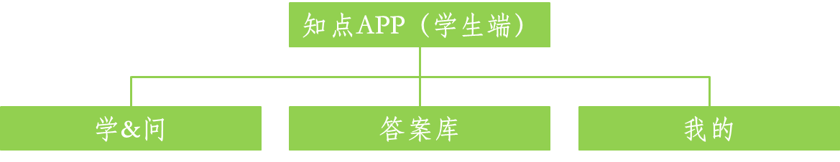

1. 学&问

基本流程包含：学生订单形成、发送、分配、执行和完成。支持实时订单和预约订单。

订单形成：学生将问题或知识点通过拍照形式输入，再点选少量必要关键词后即可形成一个订单。订单包含的主要内容：学生基本信息、科目、具体问题描述、订单属性（实时{第一版}、预约{第二版}）。

订单发送：形成订单后学生即可一键发送。

订单分配：系统会根据订单内容筛选匹配合适的老师，不需要学生自己选择。

订单执行：老师接单后，先按照订单内容完成解答，上传答案后再与学生连线进行讲解。

订单完成：讲解完毕后，订单完成。

* 1. 界面和功能介绍
     1. 主界面

该界面是用户登录软件后的显示界面，承载软件的核心功能。如下图所示

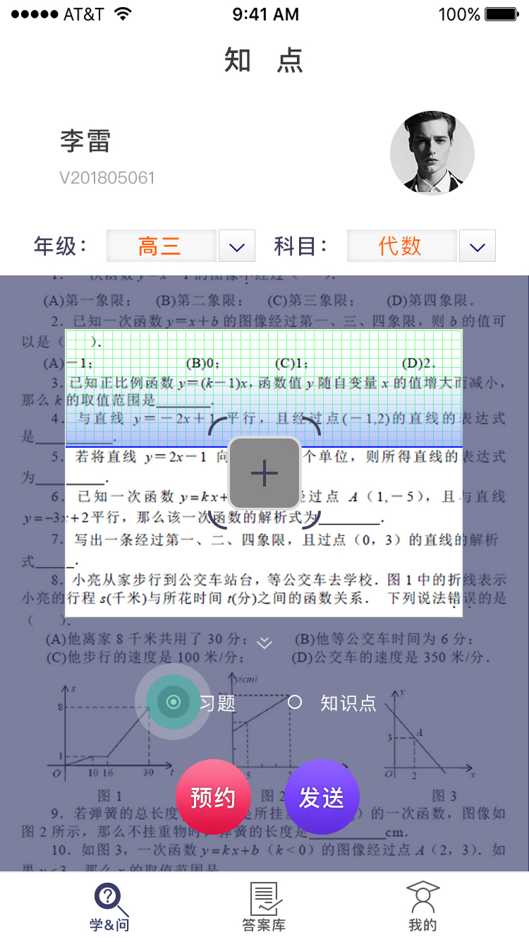

* + - 1. 默认信息显示界面



如红框中所示，进入主界面后会显示用户的5个默认信息，具体包括：名字、编号、头像、年级和科目。

|  |  |  |  |
| --- | --- | --- | --- |
| **编号** | **元素描述** | **默认值/操作** | **来源** |
| **1** | 名字 | 用户设定值 | 后台用户信息的数据 |
| **2** | 编号 | 系统分配值 | 后台用户信息的数据 |
| **3** | 头像 | 1. 用户设定（优先） 2. 系统分配值 | 后台用户信息的数据 |
| **4** | 年级 | 用户设定值 | 后台用户信息的数据 |
| **5** | 科目 | 数学（灰底） | 用户实时输入 |

其中，年级和科目支持下拉菜单选择

**年级**的下拉菜单显示依据如下：

|  |  |  |
| --- | --- | --- |
| 学生注册信息 | 判断学生注册所属大类 | 年级显示顺序 |
| 例如 初二 | 初中 | 初三  初二  初一  高三  高二  高一 |
| 例如 高一 | 高中 | 高三  高二  高一  初三  初二  初一 |

**科目**的下拉菜单显示依据如下：

注：科目是必填项，否则后续订单无法发送

|  |  |
| --- | --- |
| 当前学生选择科目 | 科目显示顺序 |
| 初一 | 数学（默认，浅灰底色，样例，并非实选）  英语  语文  地理  生物  历史  政治（思想品德） |
| 初二 | 数学（默认，浅灰底色，样例，并非实选）  物理  化学  英语  语文  地理  生物  历史  政治（思想品德） |
| 初三 |
| 高一 | 数学（默认，浅灰底色，样例，并非实选）  物理  化学  语文  英语  生物  地理  政治  历史 |
| 高二 |
| 高三 |

* + - 1. 信息采集界面



不同科目不同背景，图为数学的背景

如红框中所示，进入主界面后会显示用户的2部分信息采集，具体包括：图像采集和大类点选；

其中图像采集支持现场拍照和相册选取；

大类点选项包括习题（默认）和知识点。

|  |  |  |  |
| --- | --- | --- | --- |
| **编号** | **元素描述** | **默认值** | **同簇支持项** |
| **1** | 图像采集 | 启动收集相机拍照 | 在相册中选择 |
| **2** | 大类点选 | 习题 | 知识点 |

|  |  |  |
| --- | --- | --- |
| **序号** | **元素描述** | **约束内容** |
| 1 | 图像采集 | 确保有照片（无论是现场拍还是相册选） |

* + - 1. 订单发送界面



注：第一版无预约功能 只显示“发送”

|  |  |
| --- | --- |
| **元素描述** | **约束内容/事件流** |
| 发送 | 确保订单内容已完备（主要是科目与照片），不完备不能发送。  信息完整前提下，点击后，可发送订单；软件进入（界面1.1.2） |

注：科目和照片是必填项，否则点击发送无效，并给出相应提示“请选择科目/请采集图片”。

* + 1. 订单成功发送界面（匹配老师界面）

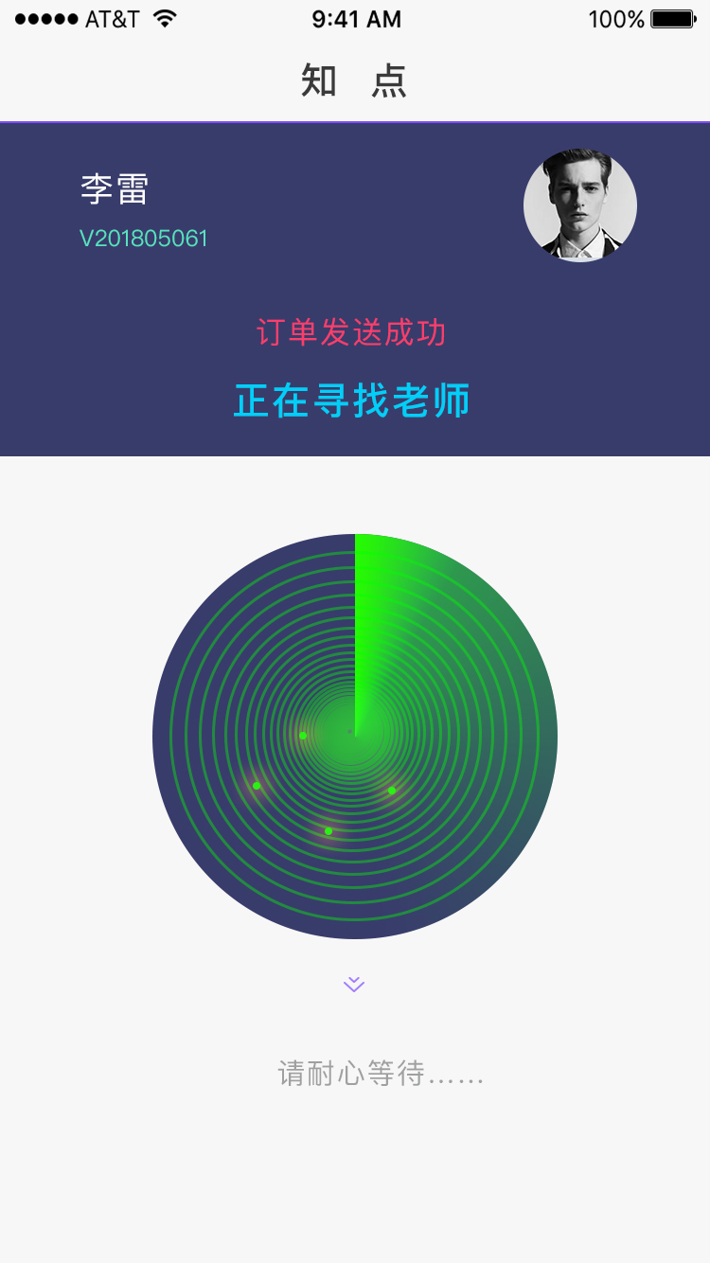

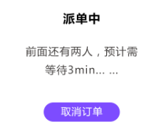

如红框中所示，发送界面后会显示用户的3个信息：名字、编号和头像。下端会显示“订单发送成功 正在寻找老师”（用户不可修改）

如**紫框**中所示，会显示雷达动态扫描过程，扫描扇叶顺时针旋转，在圆盘中随机显示闪烁点。当匹配到老师后，会有一个点逐渐变大变亮，并被捕捉到，见附件1视频（用户不可修改）。

注：下面需要补充一个重要内容

|  |  |  |  |
| --- | --- | --- | --- |
| **编号** | **元素描述** | **来源/操作** | **约束/事件流** |
| **1** | 派单中动态信息展示 | 后台读取（提示内容实时刷新） | 雷达扫描并捕捉与此过程同步 |
| **2** | 取消订单 | 点击取消 | 在匹配到老师前可操作，之后不可操作 |

* + 1. 老师接单界面（匹配老师成功界面）

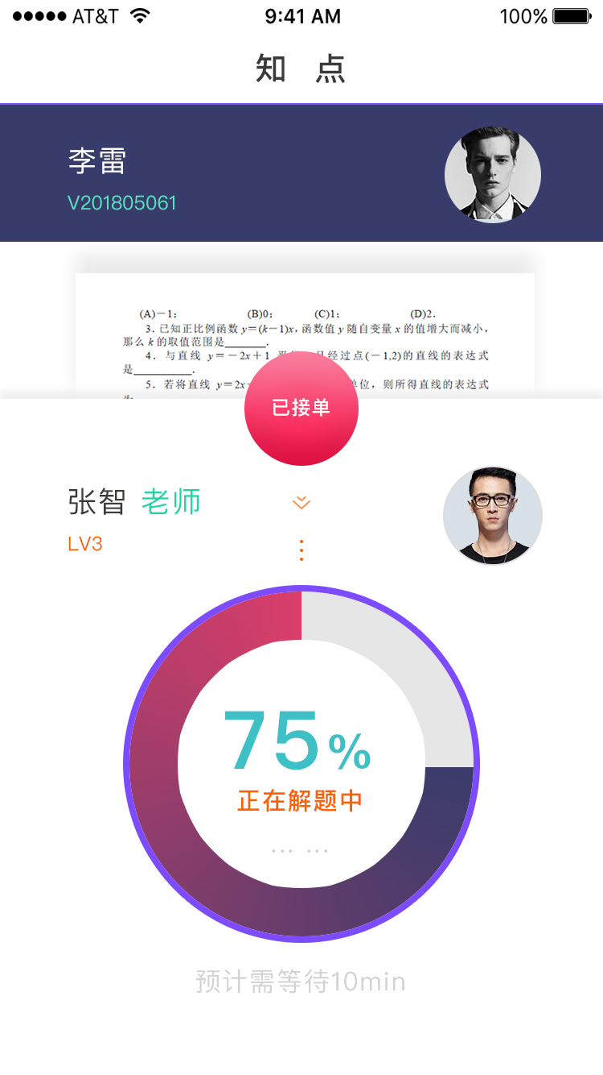

老师还需要额外补充两个信息：编号和描述

如红框中所示，界面后会显示4部分信息，具体包括：学生信息（3项）、学生所问题目、已接单（状态，不可点击）和老师信息（5项）。

|  |  |  |  |
| --- | --- | --- | --- |
| **编号** | **元素描述** | **默认值** | **来源/约束** |
| **1** | 学生名字 | 用户设定值 | 后台学生信息的数据 |
| **2** | 学生编号 | 系统分配值 | 后台学生信息的数据 |
| **3** | 学生头像 | 1. 用户设定（优先） 2. 系统分配值 | 后台学生信息的数据 |
| **4** | 学生所问题目（部分显示，显示框大小固定） | 采集图片 | 学生上传的图片数据 |
| **5** | 已接单 | 状态值  不可点击 | 固定表述 |
| **6** | 老师名字 | 用户设定值 | 后台老师信息的数据 |
| **7** | 老师编号 | 系统分配值 | 后台老师信息的数据 |
| **8** | 老师头像 | 用户设定（优先）  系统分配值 | 后台老师信息的数据 |
| **9** | 老师等级 | 系统分配值 | 后台老师信息的数据 |
| **10** | 老师描述 | 标签格式（例如）：清华硕士、高考状元、座右铭！ | 后台老师信息的数据 |

如**紫框**中所示，界面后会显示4部分信息，具体包括：1个固定状态项和3个同步关联变化项。

|  |  |  |  |
| --- | --- | --- | --- |
| **编号** | **元素描述** | **默认值** | **来源/约束** |
| **1** | 正在解题中...... | 固定状态项 | 固定表述 |
| **2** | 进度百分比 | 变化项  从0—100% | 后台预估时间，三项关联，等进度变化 |
| **3** | 环形进度条 | 变化项  顺时针填充 |
| **4** | 预计需等待时间 | 变化项  逐渐减为“0” |

* + 1. 老师解答完毕（正式讲解前提示界面）

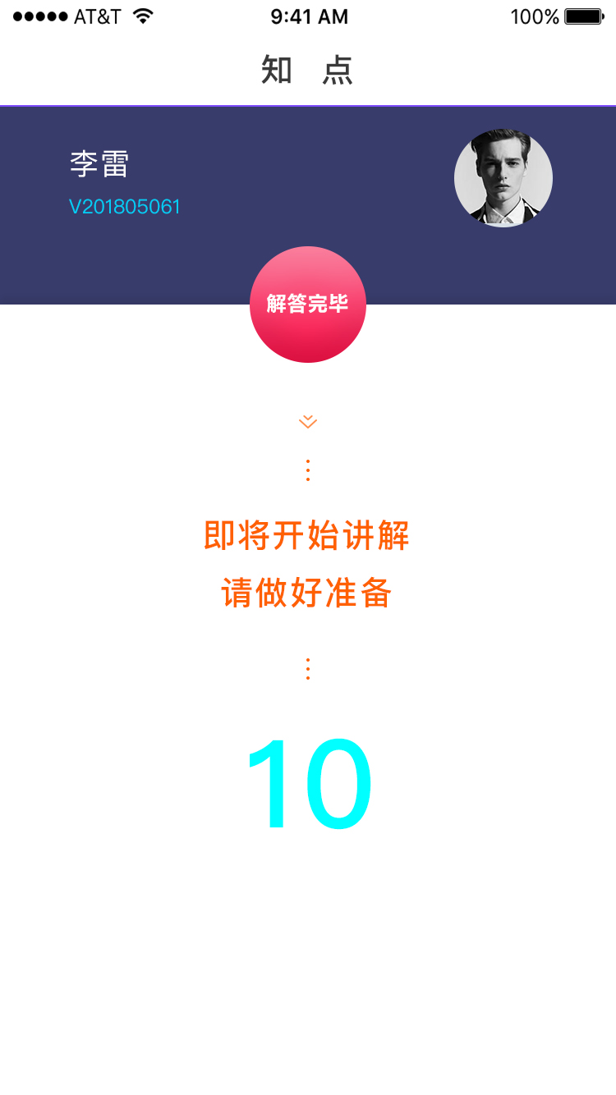

白色背景需要整体更换：老师上传的答案图片

如红框中所示，界面后会显示3部分信息，具体包括：学生信息（3项）、解答完毕（状态，不可点击）和“即将开始讲解 请做好准备”提示。

|  |  |  |  |
| --- | --- | --- | --- |
| **编号** | **元素描述** | **默认值** | **来源/约束** |
| **1** | 学生名字 | 用户设定值 | 后台学生信息的数据 |
| **2** | 学生编号 | 系统分配值 | 后台学生信息的数据 |
| **3** | 学生头像 | 1. 用户设定（优先） 2. 系统分配值 | 后台学生信息的数据 |
| **4** | 已接单 | 状态值  不可点击 | 固定表述 |
| **5** | 提示 | “即将开始讲解 请做好准备” | 固定表述 |

如**紫框**中所示，界面后会显示1部分信息，倒计时显示。

|  |  |  |  |
| --- | --- | --- | --- |
| **编号** | **元素描述** | **默认值** | **来源/约束** |
| **1** | 倒计时显示 | 变化值  10—1 | 每秒变个数，共10秒 |

如**对话框**中补充所示，白色背景需要整体更换：老师上传的答案图。

|  |  |  |  |
| --- | --- | --- | --- |
| **编号** | **元素描述** | **默认值** | **来源/约束** |
| **1** | 背景 | 老师上传的答案图 | 老师上传信息 |

* + 1. 语音邀请界面

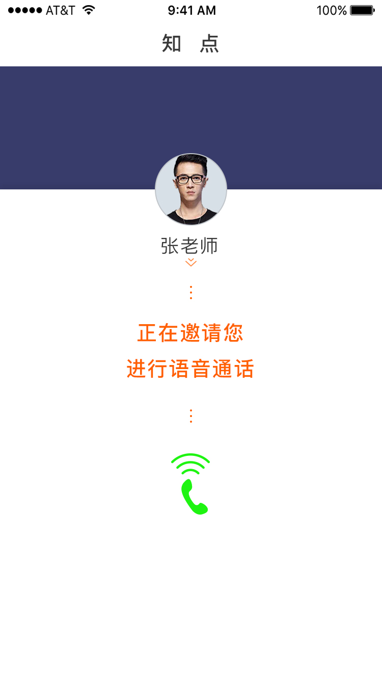

白色背景需要更换上半部分：老师上传的答案图片

想听老师的讲解

**挂断**

**接听**

如红框中所示，界面后会显示2部分信息，具体包括：老师信息（2项）和“正在邀请您 进行语音通话”提示。

|  |  |  |  |
| --- | --- | --- | --- |
| **编号** | **元素描述** | **默认值** | **来源/约束** |
| **1** | 老师头像 | 用户设定（优先）  系统分配值 | 后台老师信息的数据 |
| **2** | 老师名字 | 用户设定值 | 后台老师信息的数据 |
| **3** | 提示 | “即将开始讲解 请做好准备” | 固定表述 |

如**紫框**中所示，界面后会显示3部分信息

|  |  |  |  |
| --- | --- | --- | --- |
| **编号** | **元素描述** | **默认值/操作** | **来源/约束/事件流** |
| **1** | 语音呼叫提示 | 动态呼叫 | 铃声和动态效果 |
| **2** | 接听 | 可点击 | 下方表述“想听老师的讲解” 点选后与老师建立语音连接 |
| **3** | 挂断 | 可点击 | 点选后 弹框提示“老师书写的答案已足够 此时挂断 需支付老师书写费用” |

如**对话框**中补充所示，白色背景需要红色框中（上半部分）更换：老师上传的答案图。

|  |  |  |  |
| --- | --- | --- | --- |
| **编号** | **元素描述** | **默认值** | **来源/约束** |
| **1** | 背景 | 老师上传的答案图 | 老师上传信息 |

* + 1. 语音接通界面

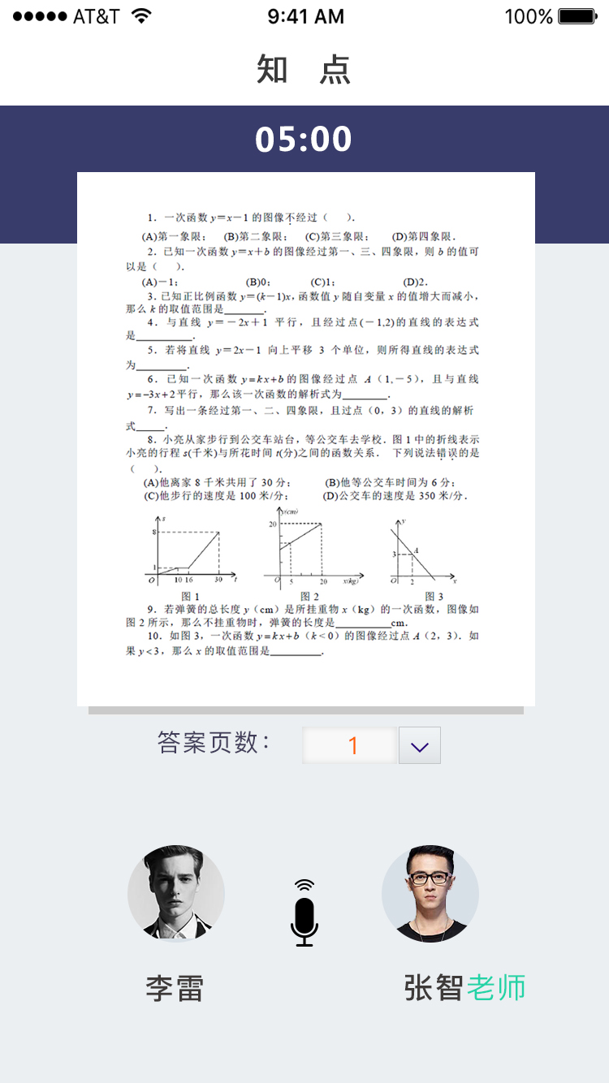

支持点击全屏，支持点击横屏；支持画横线、画圆圈

如红框中所示，界面后会显示3部分信息，具体包括：计时器（正向）、老师回传答案图片和答案页数。

|  |  |  |  |
| --- | --- | --- | --- |
| **编号** | **元素描述** | **默认值/操作** | **来源/约束/事件流** |
| **1** | 计时器（正向） | 分—秒 | 建立通信后开始计时，单位为：秒。  当超过59:59后，再出现：时—分—秒结构 |
| **2** | 老师回传答案图片 | 答案图片首页 | 后台老师上传信息的数据   1. 支持点击全屏，支持点击横屏 2. 支持画横线、画圆圈 3. 图片位置与老师端同步，已老师拖拽为准 |
| **3** | 答案页数 | 1 | 支持下拉答案页面选择，总页数与老师上传页数保持一致  选择不同页数，显示对应页面 |

如**紫框**中所示，界面后会显示3部分信息

|  |  |  |  |
| --- | --- | --- | --- |
| **编号** | **元素描述** | **默认值/操作** | **来源/约束** |
| **1** | 学生信息 | 头像和名字 | 后台学生信息读取 |
| **2** | 语音状态 | 动态 | 双方实时交互时，上端音频动态扩散 |
| **3** | 老师信息 | 头像和名字 | 后台老师信息读取 |

**该页面支持实时语音交互功能。**

* + 1. 语音挂断界面
    2. 订单完成界面

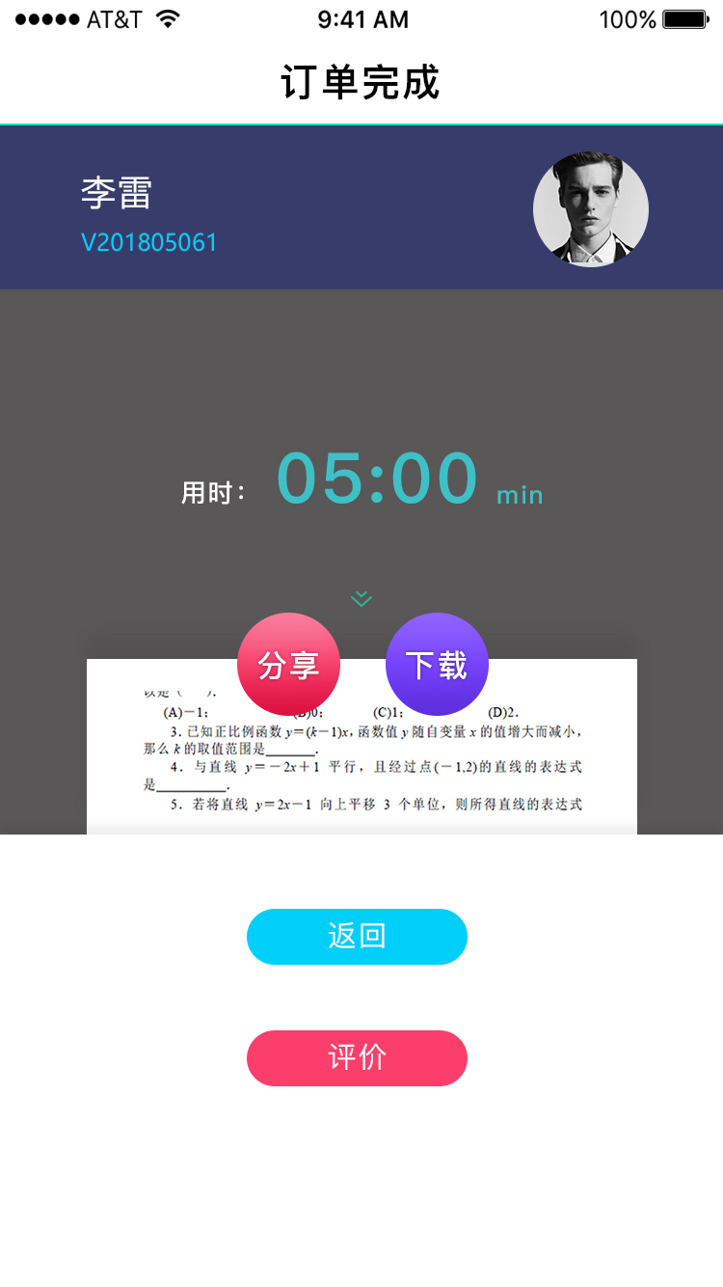

第一版不做下载功能了

如红框中所示，界面后会显示5部分信息，具体包括：订单完成（提示）、学生信息、订单总用时、分享（可点击）和老师答案图片。

|  |  |  |  |
| --- | --- | --- | --- |
| **编号** | **元素描述** | **默认值/操作** | **来源/约束/事件流** |
| **1** | 订单完成 | 订单完成 | 固定提示 |
| **2** | 学生信息 | 学生名字、头像、编号 | 后台学生信息提取 |
| **3** | 订单总用时 | —— | 按计时器的截止时间显示 |
| **4** | 分享 | 可点击 | 支持分享到微信、QQ的朋友圈、好友、群等 |
| **5** | 老师答案图片 | 答案首页（部分显示） | 老师上传答案图片信息 |

如**紫框**中所示，界面后会显示2部分信息

|  |  |  |  |
| --- | --- | --- | --- |
| **编号** | **元素描述** | **默认值/操作** | **事件流** |
| **1** | 返回 | 可点击 | 点击后，返回主界面（见1.1.1） |
| **2** | 评价 | 可点击 | 点击后，进入点评界面（见1.1.9） |

* + 1. 点评界面

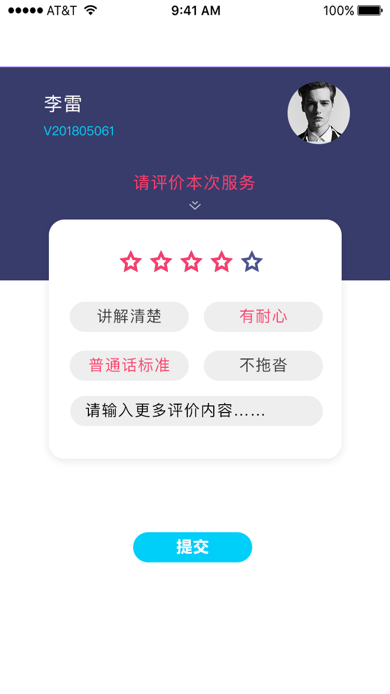

如红框中所示，界面后会显示4部分信息，具体包括：老师信息、“请评价本次服务”提示、评价项和提交。

|  |  |  |  |
| --- | --- | --- | --- |
| **编号** | **元素描述** | **默认值/操作** | **来源/约束/事件流** |
| **1** | 老师信息 | 老师名字、头像、编号 | 后台老师信息提取 |
| **2** | 引导评价项 | 请评价本次服务 | 固定提示 |
| **3** | 评价项 | 如上图文案 | 支持点选星级，文案点选，文本输入（3项均为非强制项） |
| **4** | 提交 | 可点击 | 点击提交，将该订单评价信息保存到后台数据库，并同步返回主界面（1.1.1） |

1. 答案库

“答案库”模块主要实现初高中各年级、各学科的各种考试的答案上传、搜索、分享。改模块主要功能包括：1、点我搜索（答案条件搜索） 2、最新推出（热门/最新答案推送） 3、考试时间告知（文案：告诉我考试时间吧，有奖励喔！）。

图11-1和图11-2分别是“答案库”主界面原图和批注图。

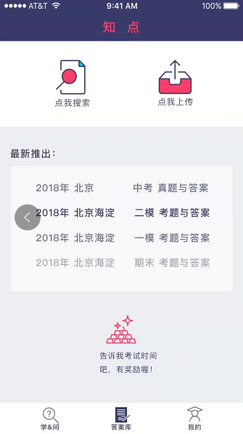 

图11-1 “答案库”原图 图11-2 “答案库”批注图

* 1. 点我搜索

“点我搜索”功能是用户通过知点答案库搜索引擎，查询用户所需的考试答案。该搜索1.0版本只支持条件搜索。条件搜索项包括：1年级、2所在地区、3考试年度、4学科、5考试类型。

 

* + 1. “点我搜索”功能约束：

|  |  |  |  |
| --- | --- | --- | --- |
| **序号** | **约束内容** | **详细描述** | **数据来源** |
| 1 | 搜索条件 | 默认值：年级、所在区域默认为学生所在年级；考试年度默认为当前年度、学科默认为全部、考试类型默认为全部； | 后台数据库 |
| 2 | 搜索结果显示方式 | 1.默认显示数据库所有答案，默认每屏显示n条，页数标签显示当前页码/答案总页数；  2.显示顺序：  1）该学生所在年级、地区的考试答案优先  2）；考试时间最新优先  3）科目排序：同科目显示顺序  3.显示方式：见视觉图11-5  4. 学生可手动选择页数；（建议左右滑动换页）  5.显示结果会根据筛选条件变化联动 |  |

* + 1. “点我搜索”页面展示元素约束

|  |  |  |  |
| --- | --- | --- | --- |
| **序号** | **元素描述** | **操作** | **约束** |
| 1 | 年级信息 | 下拉选项 | 1）默认显示学生所在年级，学生所在年级调取知点后台学生基本信息数据；  2）学生可手动修改；  3）年级列表顺序（初中学生：初三、初二、初一、高三、高二、高一；高中学生：高三、高二、高一、初三、初二、初一）； |
| 2 | 所在地区 | 下拉选项 | 1）系统自动获取该用户所在地区，精确到县区级；  2）用户可点击小地图图标手动修改；  3）地区列表调用行政区划； |
| 3 | 考试年度 | 下拉选项 | 1）默认：当前年度；  2）列表顺序（从当前年度开始倒序2018-2017-…2015） |
| 4 | 学科 | 下拉选项 | 1）默认：全部  2）根据所选年级，显示科目，科目顺序见年级科目对应表； |
| 5 | 考试类型 | 下拉选项 | 1）默认：全部  2）显示顺序：  初中年级：  全部、中考、模拟考试、期末考试、期中考试、月考、其他  高中年级：  全部、高考、模拟考试、期末考试、期中考试、月考、其他 |
| 6 | 返回按钮 | 下拉选项 | 返回“答案库主页” |
| 7 | 模糊搜索 | 文字输入 | V1.0版本不做 |
|  | | | |

* + 1. “点我搜索”事件流

1、“点我搜索”正常事件流

|  |  |  |
| --- | --- | --- |
| **步骤** | **操作** | **系统相应** |
| 1 | 用户点击“点我搜索”图 | 1）页面跳转条件搜索页；  2）默认显示全部答案（排序方式见本章节1、条件搜索&搜索答案约束） |
| 2 | 用户点击“年级”下拉框 | 1）修改年级，显示年级列表（初中学生：初三、初二、初一、高三、高二、高一；高中学生：高三、高二、高一、初三、初二、初一） |
| 3 | 用户选择某一年级（例如“高三”） | 1）答案显示区显示列表根据筛选条件变化； |
| 4 | 用户点击“所在地区”图标（小地球） | 1）点击小地图显示全国行政区划（视觉图待补充），答案显示根据筛选条件变化 |
| 4 | 用户点击“考试年度”下拉框 | 1）显示年度列表（2018-2016），选中某一年度后答案显示区根据筛选条件变化 |
| 4 | 用户点击“学科”下拉框 | 1）显示学了列表，学科与年级联动，“年级-学科对应关系件表X-AA”；用户选中某一选项，答案显示区显示结果根据筛选条件变化； |
| 5 | 用户点击“考试类型”下拉框 | 1）显示考试类型列表，选中某一选项，答案显示区显示结果根据筛选条件变化；  老师类型列表：  初中年级：  全部、中考、模拟考试、期末考试、期中考试、月考、其他  高中年级：  全部、高考、模拟考试、期末考试、期中考试、月考、其他） |
| 6 | 用户点击“当前页数/答案总页数”，下来框显示所含页数页码，点击某一页 | 显示选中页数的答案列表 |
| 7 | 点击某一答案图标进入答案详情页 | 进入答案详情页 |

2、“点我搜索”异常事件流

|  |  |  |
| --- | --- | --- |
| **步骤** | **操作** | **系统相应** |
| 1 | 用户点击“点我搜索”图标——条件搜索 | 1）没有符合搜索条件的答案，文案显示为：  是不是条件太多了，没有搜索到耶，调整一下搜索条件再来一次吧！ |

* + 1. 答案详情页页面展示元素约束

 

1、答案详情页展示元素约束

|  |  |  |  |
| --- | --- | --- | --- |
| **序号** | **元素描述** | **操作** | **约束** |
| 1 | 答案题目 | — | 1）显示该答案详细题目：试卷信息（年度+地区+学校+年级+科目+考试类型）+上传作者+上传时间；  2）题目不必包含所有上述元素（可能上传信息不全） |
| 2 | 答案详情 | — | 1）显示该答案详情（题目+答案）  2）多页答案分页显示（左右滑动可以切换页面，视觉图待补充） |
| 3 | 答案收藏 | 点击 | 前台：收藏成功弹框；  文案：  收藏成功  答案题目  您可以点击我的收藏查看详情  后台：  将改答案保存至用户“我的收藏—>答案” |
| 4 | 分享 | 点击 | 1）进入分享页面 |
| 5 | 投诉 | 点击 | 1）进入投诉页面 |

2、分享页面展示元素约束

 

|  |  |  |  |
| --- | --- | --- | --- |
| **序号** | **元素描述** | **操作** | **约束** |
| 1 | 点击分享 | 点击 | 1）弹出分享弹框；  2）底页（答案详情功能不可用） |
| 2 | 点击分享路径 | 点击 | 1）跳至分享的第三方页面：  微信：联系人选择——>分享提示——>发送——>发送进度提示——>弹框提示“返回知点or留在微信”——> |
| 3 | 关闭按钮 | 点击 | 关闭分享弹窗，回到“答案详情页” |

3、投诉页面展示元素约束

 

|  |  |  |  |
| --- | --- | --- | --- |
| **序号** | **元素描述** | **操作** | **约束** |
| 1 | 投诉原因选择 | 点击 | 1）可点选投诉原因列表：答案不符、答案错误较多（文案待补充），可多选； |
| 2 | 其他投诉原因输入框 | 点击 | 1）弹出舒服键盘（页面待补充）  2）输入约束：用户可编辑其他投诉内容（字数限制50汉字字符） |
| 3 | 确定 | 点击 | 1）未选择投诉原因并且未编辑投诉原因时，不可用；  2）点选投诉原因不为空或者其他投诉原因输入框不为空，可用；  3）点击出现投诉成功弹窗 |
| 4 | 投诉成功弹窗 | — | 1）弹窗文案（待确认）：  已收到您的举报，我们会尽快处理，并在24小时内反馈您处理结果；  感谢您的使用，让我们共同维护良好的学习环境  2）关闭分享弹窗，回到“答案详情页” |

* + 1. 答案详情页基本事件流

|  |  |  |
| --- | --- | --- |
| **步骤** | **操作** | **系统相应** |
| 1 | 用户点击附近影院数据列表（除影院图标处） | 1. 页面跳转至影院介绍页（页面从右向左横向滑动） |
| 2 | 用户上下拖住啊屏幕 | 影院数据展示区上下移动，影院搜索条静止不予拖动 |
|  | | |
| 3 | 用户点击影院图标 | 图标开启效果与用例——详情查看用例——8. icon图标展示 |
| 4 | 用户点击影院图标蒙板 | 图标关闭效果与用例——详情查看用例——8. icon图标展示 |
| 5 | 用户点击“点击查看全部影院”选项 | 1. 页面跳转当前城市“全部影院”数据 2. 此时推荐影院页签呈未选择状态，全部影院页签呈选择状态（选择效果已实际效果图为准） 3. 影院数据展示区显示全部影院数据 |
| 6 | 用户点击地图按钮 | 页面跳转至地图页面，显示当前推荐的所有影院，点击可进入影院介绍页 |

* 1. 考试时间告知

  

“考试时间告知”功能用于收集用户反馈的考试时间（）

* + - 1. “考试时间告知”全部展示元素约束

|  |  |  |  |
| --- | --- | --- | --- |
| **序号** | **元素描述** | **操作** | **约束** |
| 1 | 考试时间告知按钮 | 点击 | 1）文案：告诉我考试时间吧，有奖励喔；  2）按钮位置用户可拖动； |
| 2 | 所反馈的考试范围确定：  1）考试所在地区（小地球图标）  2）年份；  3）年级；  4）学科；  5）考试类型 | 下拉 | 1）同答案搜索部分，所在地区：标准行政区划；  2）同答案搜索部分，显示年度列表（2018-2016），默认年份为当前年份；  3）同答案搜索部分，显示年级列表（初中学生：初三、初二、初一、高三、高二、高一；高中学生：高三、高二、高一、初三、初二、初一）  4）同答案搜索部分，显示学科列表，学科与年级联动，“年级-学科对应关系件表X-AA”  5）同答案搜索部分，显示考试类型列表：  初中年级：  全部、中考、模拟考试、期末考试、期中考试、月考、其他  高中年级：  全部、高考、模拟考试、期末考试、期中考试、月考、其他） |
| 3 | 考试时间选择 | 滑动 | 1）默认位置：当天；  2）前后范围：2010年1月1日（星期X）—2028年12月31日（星期X） |
| 4 | 提交 | 点击 | 1）校验考试范围选项是否有空，若有空，此按钮置灰，不可用；  2）考试范围选项未有空，可用，点击弹出“提交成功提示框” |
| 5 | 提交成功弹框 |  | 1）文案：  感谢您的反馈  XX奖励已到您的账户；  2）“返回首页”按钮：点击返回答案库首页 |

* + - 1. “考试时间告知”基本事件流

|  |  |  |
| --- | --- | --- |
| **步骤** | **操作** | **系统相应** |
| 1 | 用户点击“考试时间告知”按钮 | 1）页面跳转至考试时间告知页面 |
| 2 | 用户点击小地图图标 | 1）弹出行政区划列表（视觉图待补充）；  2）默认地区（用户所在地区） |
| 3 | 用户点击“学校名称”输入框 | 1）输入学校名称 |
| 3 | 用户点击年份下拉按钮 | 1）弹出年份列表（当前年份-2016） |
| 4 | 用户点击年级下拉按钮 | 1）弹出年级下拉列表； |
| 5 | 用户点击学科下拉按钮 | 1）弹出学科列表（和年级联动） |
| 6 | 用户点击考试类型下拉按钮 | 1）弹出考试类型下拉列表； |
| 7 | 用户选定考试时间 |  |
| 8 | 用户点击“提交”按钮 | 1）校验考试范围选项是否有未填项：  如有，提示：请完善XXXX;  如没有，弹出提交成功提示 |
| 9 | 用户点击“返回首页”按钮 | 返回“答案库”首页 |

1. 登录/注册

知点用户必须登录后才可以使用；本模块主要介绍的主要功能有：1、注册2、登陆3、设置

用户启动知点APP进入启动页，启动页显示APP logo及版本信息，启动会自动进入登录注册页面；

 

启动页元素约束

|  |  |  |  |  |
| --- | --- | --- | --- | --- |
| **编号** | **字段名** | **类型** | **默认值** | **约束** |
| 1 | 启动页logo | Logo |  | APP logo |
| 2 | 时间/版本信息 | 固定值 |  | 规则：20181012_v1.0 |

登录注册页元素约束

|  |  |  |  |  |
| --- | --- | --- | --- | --- |
| **编号** | **字段名** | **类型** | **默认值** | **约束** |
| 1 | APPlogo | Logo |  | APP logo |
| 2 | 登录按钮 | 固定值 |  |  |
| 3 | 注册按钮 | 固定值 |  |  |

* 1. 注册

本模块主要功能：注册、密码设置、基本信息完善；

注册方式：手机号+验证码注册；

完善信息：1、用户姓名2、用户性别3、生日4、年级5、所在城市 6、所在学校 7、昵称 8、手机号 9、知点ID

   

* + 1. 注册流程图
    2. 注册数据元素约束

|  |  |  |  |  |  |
| --- | --- | --- | --- | --- | --- |
| **编号** | **字段名** | **类型** | **默认值** | **约束** | **是否必填** |
| **1** | 手机号码 | 输入框 | 无 | 1. **仅支持数字** 2. **最大填写位数11位** | 是 |
| **2** | 登陆密码 | 输入框 | 无 | 1. 仅支持除中文、符号及特殊符号外的所有半角字符（英文、数字） 2. 英文支持大小写 3. 最大填写密码位数6-20位 4. 用户填写，系统调取英文软键盘 | 是 |
| **3** | 验证码 | 输入框 | 无 | 1. 手机短信获取验证码，用户点击“获取”按钮后，弹出提示框告知用户短信已经发送，提示文字“验证码已发出，请接收信息”；在系统发送验证码时，对手机号进行唯一性验证。同时手机端对用户信息格式进行验证。 2. 验证码需短信获取，有效期5分钟 3. 验证码为1000-9999(/100000-999999)的随机数字 | 是 |
| **4** | 用户姓名 | 输入框 | 无 | 1.支持中文或者英文  2.中文字符：2-6个  3.英文字符1-40个 | 是 |
| **5** | 性别 | 单选 | 无 | 用户单选“男”、“女” |  |
| **6** | 生日 | 输入框 | 无 | 1. 用户利用滚轮选择“出生年份” 2. 用户只可选择一个年份 3. 用户可多次填写该数据，新选择的数据覆盖之前数据 |  |
| **7** | 年级 | 下拉框 | 无 | 1.用户从下拉框中选择所在年级  2.用户只可选一个年级；  3.用户可多次填写该数据，新填写的数据覆盖之前的数据 | 是 |
| **7** | 所在城市 | 输入框 | 无 | 系统调用标准“行政区划”列表：  1.用户用滚动轮选择“省分”  2.选择“省分”后选择“城市”  3.选择“城市”后选择县区 |  |
| **8** | 所在学校 | 输入框 | 无 | 1.用户手动输入  2.小于10个中文字符或者小于40个英文字符 |  |
| **9** | 昵称 | 输入框 | 无 | 1.用户手动输入  2.小于10个中文字符或者小于40个英文字符 |  |
| **10** | 手机号 | 系统自动带过来 | 无 | 1.从用户注册信息中抓取  2.不可编辑 |  |
| **11** | 知点id | 系统自动生成 | 无 | 1.系统自动生成  2.不可编辑 |  |

* + 1. 注册基本事件流

|  |  |  |
| --- | --- | --- |
| **步骤** | **操作** | **系统相应** |
| 1 | 用户点击“注册”按钮 | 系统页面跳转至注册页面 |
| 2 | 用户点击“手机号码”输入框 | 1. 系统调取“数字软键盘” 2. 填写完毕后，输入框显示填写数据 3. 当手机号大于或小于11位时，系统弹出提示框，报错提示：“**您的手机号格式有误**”，点击“确认”后关闭 4. 点击“确认“关闭提示框 5. 当同一手机号2次注册时，系统弹出提示框，保存提示：“**提示手机号已经存在，是否登陆**” 6. 用户点“是”，关闭提示框，进入用户登录页面（同时之前填写的手机号码代入） 7. 用户点“否”，关闭提示框，重新填写手机号（手机号数据清空） |
| 3 | 用户点击验证码“获取”按钮 | 1. 系统向用户手机发送验证码短消息，同时验证手机号是否唯一；手机端验证用户资料格式是否正确，如格式错误，提示报错。 2. 手机号唯一，正常发送短信 3. 手机号存在，提示用户“该手机号已存在，是否登录”  * 点击确认，进入登录页，手机号代入 * 点击取消，关闭提示框，清空手机号，重新填写  1. 发送完毕后，弹出提示框“验证码已发出，请接收信息”，用户点击“确认”按钮，关闭提示框 2. 用户查看验证码后，输入短消息中所告知的验证码 3. 短消息文本：   欢迎您成为我们的会员，注册验证码xxxxxx在 5分钟内有效。【知点】 |
| 4 | 用户点击“验证码”输入框 | 1. 系统调取数字键盘 2. 用户输入所获取的验证码 3. 当验证码有误时，系统填出提示框，弹出提示框，报错提示：“**您填写的验证码有误**”，点击“确认”后关闭，清空已填信息，重新填写 4. 用户点击“确认“后关闭提示框 5. 当用户填写注册码完成后，服务器验证手机号和验证码是否匹配，如不匹配，或验证码过期则注册失败，提示验证码有误，请重新申请。 |
| 5 | 用户点击“设置密码”输入框 | 1. 系统调取英文软键盘 2. 点击软键盘“输入”后，输入框显示填写的密码，密码全部显示“*” 3. 当密码大于限制时，系统弹出提示框，报错提示：“**您的密码位数大于规定格式**”，点击“确认”后关闭 4. 当密码小于限制时，系统弹出提示框，报错提示：“**您的密码位数小于规定格式**”，点击“确认”后关闭 5. 点击“眼睛图标”可将密码明文显示 |
| 8 | 用户点击“立即注册”按钮 | 1.向系统提交注册信息，系统验证用户所填数据  2.如数据有误，填出提示框提示“填写XX有误请检查 “，点击“确认”后关闭（提示第一项错误数据名称，如填写手机号码有误请检查）  3.如验证码过期，弹出提示“验证码过期，请重新获取验证码”，点击“确认”后关闭提示框  4.如填写无错，系统验证通过后，弹出“注册成功弹框”，告知用户“注册成功：欢迎加入知点学习阵营” |
| 9 | 用户点击注册成功弹窗“确定”按钮 | 1.页面跳转进个人信息完善页面 |
| 10 | 用户点击“用户姓名”输入框 | 1.系统获取软键盘；  2.用户输入姓名  3.当姓名大于限制时，系统弹出提示框，报错提示：“**您的姓名位数大于规定格式**”，点击“确认”后关闭  4.当密码小于限制时，系统弹出提示框，报错提示：“**您的姓名位数小于规定格式**”，点击“确认”后关闭 |
| 11 | 用户点击“用户性别”输入框 | 填写单选性别框 |
| 12 | 用户点击“生日”输入框 | 1. 系统调取滚轮，用户选择出生年份 2. 点击“确认”按钮，输入框显示所选年份 3. 点击“取消”按钮，关闭滚轮，所选数据失效 |
| 13 | 用户点击“年级”输入框 | 1、下拉菜单显示年级：初一、初二、初三、高一、高二、高三  2、用户选择某一年级后下拉框收起 |
| 14 | 用户点击“所在城市”输入框 | 1.系统调用层级下拉框  第一级：显示23个省，4个直辖市，5个自治区，2个特别行政区  第二级显示：661个市；  第三级显示：县区  2. 用户可选择填写到任意级别  3.用户选择完成后，下拉框收起 |
| 15 | 用户点击“所在学校”输入框 | 1.系统调出软键盘  2.用户输入所在学校 |
| 16 | 用户点击“昵称”输入框 | 1.系统调出软键盘  2.用户输入自己的昵称 |
| 17 | 用户点击“确定”按钮 | 1.系统校验必填项是否都已经填写；若必填项有未填写的，系统提示：“**您的XX未填写，请完善”**，点击“确认”后关闭；  2.；若都填写完成，页面跳转至APP默认页（“学&问”主页） |
| 18 | 用户点击“跳过”按钮 | 1.页面跳转至APP默认页（“学&问”主页） |

* + 1. 注册异常事件流

|  |  |  |
| --- | --- | --- |
| **步骤** | **操作** | **系统相应** |
| 1 | 用户点击“注册”按钮 | 1. 当由于网络问题或其他问题导致注册失败时 2. 系统弹出弹框，提示为：“**提交数据失败，请重新提交注册信息**”，点击确认，重新提交数据 |

* 1. 登录

登陆功能为知点会员填写手机号及登陆密码开启会员功能，并登陆APP的功能。

登录入口有：会员频道登录页面（未登录时显示）；电影便签登录页面（未登录时显示）

 

* + 1. 登陆流程图
    2. 登陆元素约束

|  |  |  |  |  |  |
| --- | --- | --- | --- | --- | --- |
| **编号** | **字段名** | **类型** | **默认值** | **约束** | **是否必填** |
| **1** | 手机号码 | 输入框 | 无 | 1. **仅支持数字** 2. **最大填写位数11位** | 是 |
| **2** | 登陆密码 | 输入框 | 无 | 1. 仅支持除中文、符号及特殊符号外的所有半角字符（英文、数字） 2. 英文支持大小写 3. 最大填写密码位数6-20位 4. 用户填写，系统调取软键盘 | 是 |
| **3** | 短信验证码登录 | 链接 | 无 | 无 |  |
| **4** | 忘记密码 | 链接 | 无 | 无 |  |
| **5** | 新用户注册 | 链接 | 无 | 无 |  |
| **6** | 登录 | 按钮 | 无 | 无 |  |
| **7** | 微信登录/qq登录 | 链接 | 无 | 无 |  |

* + 1. 登陆基本事件流

|  |  |  |
| --- | --- | --- |
| **步骤** | **操作** | **系统相应** |
| 1 | 用户点击登录按钮；  用户长期（1month）未使用APP，打开APP时 | 1.系统判断用户是否登录  2.用户长时间未使用APP，进入登录页面 |
| 2 | 登录页面 | 用户填写手机号/密码 |
| 3 | 用户点击“手机号码”输入框 | 1.系统调取“数字软键盘”  2.填写完毕后，输入框显示填写数据  3.当手机号大于或小于11位时，系统弹出提示框，报错提示：“**您的手机号格式有误**” |
| 4 | 用户点击“登陆密码”输入框 | 1.系统调取软键盘  2.点击软键盘“输入”后，输入框显示填写的密码，密码全部显示“*”  3.当密码大于限制时，系统弹出提示框，报错提示：“您的密码位数大于规定格式”  4.当密码小于限制时，系统弹出提示框，报错提示：“您的密码位数小于规定格式” |
| 5 | 用户点击“登陆”按钮 | 1.正常登陆时，页面跳转进入“学&问”界面  2.当账号及密码均有误时，系统弹出提示框，提示：“**您的账号与密码不符**” |
| 6 | 用户点击“短信验证码登录” | 1.用户进入“短信验证码登录界面” |
| 7 | 用户点击“新用户注册” | 1.用户进入“新用户注册界面” |
| 8 | 用户点击“忘记密码” | 1.用户进入“密码找回界面” |
| 9 | 用户点击“微信/qq”登录图标 | 1.用户进入“第三方登录界面” |

* + 1. 登陆异常事件流

|  |  |  |
| --- | --- | --- |
| **步骤** | **操作** | **系统相应** |
| 1 | 用户点击“登陆”按钮 | 1. 当由于网络问题或其他问题导致登陆失败时 2. 系统弹出提示框，弹出提示框，提示为：“**登陆失败，请重新登陆**” 3. 提示框关闭后，保留填写的账号，清空密码 |

* 1. 忘记密码

 

* + 1. 忘记密码基本流程图
       1. 忘记密码元素约束

|  |  |  |  |
| --- | --- | --- | --- |
| **编号** | **元素描述** | **默认值** | **来源** |
| **1** | **手机号码** | —— | 1.只支持输入数字  2.输入数字为有效的11位手机号码 |
| **2** | **验证码** | —— | 1.最大验证码位数6位  2.验证码需短信获取，有效期5分钟  3.验证码为100000-999999的随机数字  4.短信内容：您好，感谢您注册知点会员，您的注册验证码为XXXXXX（6位数字），该验证码将在5分钟后过期。  5.验证码已短信形式发送，发送后提示用户“验证码已发出，请接收信息” |
| **3** | **设置密码** | —— | 1.仅支持除中文、符号及特殊符号外的所有半角字符（英文、数字）  2.英文支持大小写  3.最大填写密码位数6-20位  4.用户填写，系统调取英文软键盘 |

* + - 1. 基本事件流

|  |  |  |
| --- | --- | --- |
| **步骤** | **操作** | **系统响应** |
| **1** | **用户开启App** | 系统判断用户是否登陆，如未登陆测提示登陆，详见“登陆”流程；如已为登陆状态，则可进行设置相应操作；如用户忘记密码则进入忘记密码流程 |
| **2** | **用户点击“登录”界面的“忘记密码”** | 1.用户在登录页面点击“忘记密码”，进入“密码找回”界面  2.用户进入“密码找回”页面后，点击“手机号码”输入框，进入输入状态，下方弹出数字软键盘，用户输入注册时所使用的有效11位手机号码  3.用户点击“获取”钮，系统将向用户注册所使用的手机号码上发送短信验证码，验证码发出后，弹出提示框告知用户短信已经发送，提示文字“验证码已发出，请接收信息”  用户点击“验证码”输入框，系统自动弹出数字软键盘，用户按照短信内容输入  5.最大验证码位数6位  6.验证码需短信获取，有效期5分钟  7.验证码为100000-999009的随机数字  8.操作完成后，点击“确认”按钮进行身份验证，如验证无误，则在当前页弹出“重置密码”对话框，如验证失败则提示“验证码错误”，需用户重新输入验证码进行验证  9.用户在重置密码页面，点击输入框进行新密码设置，密码格式为数字+英文，输入完毕后，点击“确定”，提示“密码修改成功”  10.密码修改成功后，返回登录界面，走正常登录流程；  11.最终已实际效果图为准 |

* 1. 短信验证码登录



* + 1. 短信验证码登录基本流程图
       1. 短信验证码元素约束

|  |  |  |  |
| --- | --- | --- | --- |
| **编号** | **元素描述** | **默认值** | **来源** |
| **1** | **手机号码** | —— | 1.只支持输入数字  2.输入数字为有效的11位手机号码 |
| **2** | **验证码** | —— | 1.最大验证码位数6位  2.验证码需短信获取，有效期5分钟  3.验证码为100000-999999的随机数字  4.短信内容：您好，感谢您注册知点会员，您的注册验证码为XXXXXX（6位数字），该验证码将在5分钟后过期。  5.验证码已短信形式发送，发送后提示用户“验证码已发出，请接收信息” |
| **3** | **设置密码** | —— | 1.仅支持除中文、符号及特殊符号外的所有半角字符（英文、数字）  2.英文支持大小写  3.最大填写密码位数6-20位  4.用户填写，系统调取英文软键盘 |

* + - 1. 基本事件流

|  |  |  |
| --- | --- | --- |
| **步骤** | **操作** | **系统响应** |
| 2 | 用户点击“手机号码”输入框 | 1.系统调取“数字软键盘”  2.填写完毕后，输入框显示填写数据  3.当手机号大于或小于11位时，系统弹出提示框，报错提示：“**您的手机号格式有误**”，点击“确认”后关闭  4.点击“确认“关闭提示框  5.当同一手机号2次注册时，系统弹出提示框，保存提示：“**提示手机号已经存在，是否登陆**”  A)用户点“是”，关闭提示框，进入用户登录页面（同时之前填写的手机号码代入）  B）用户点“否”，关闭提示框，重新填写手机号（手机号数据清空） |
| 3 | 用户点击验证码“获取”按钮 | 1.系统向用户手机发送验证码短消息，同时验证手机号是否已注册；手机端验证用户资料格式是否正确，如格式错误，提示报错。  A手机号已注册，正常发送短信  B手机号未注册，提示用户“该手机号未注册，是否现在注册”   * 点击确认，进入注册页，手机号代入 * 点击取消，关闭提示框，清空手机号，重新填写   2.发送完毕后，弹出提示框“验证码已发出，请接收信息”，用户点击“确认”按钮，关闭提示框  3短消息文本：  欢迎您成为我们的会员，注册验证码xxxxxx在 5分钟内有效。【知点】 |
| 4 | 用户输入验证码 | 1.用户查看验证码后，输入短消息中所告知的验证码  2.最大验证码位数6位  3.验证码需短信获取，有效期5分钟  4.验证码为100000-999009的随机数字  5.如验证无误，则在当前页“登录”按钮变亮可用，如验证失败则提示“验证码错误”，需用户重新输入验证码进行验证  6、用户点击“登录”按钮进入“学&问”主界面 |
| 5 | 用户点击“返回上一层级” | 系统返回登录主页 |

* 1. 第三方登录



* + 1. 第三方登录基本流程图
       1. 基本事件流

|  |  |  |
| --- | --- | --- |
| **步骤** | **操作** | **系统响应** |
| 1 | 用户点击“QQ/微信”图标 | 1.进入第三方登录页面 |
| 2 | 用户点击“授权并登陆”按钮 | 1.系统获取第三方账号信息  2.提示“登录成功”并进入“学&问”主页 |
| 3 | 用户点击“返回”按钮 | 1.系统返回登录主页 |

1. 我的
   1. 我的

“我的频道”是指，为手机端用户提供设查看修改个人信息、查看账户信息、查看订单信息、查看成长信息、查看收藏信息、查看及修改设置的频道入口。

该频道主要功能包括：**a、个人信息b、账户c、订单d、成长e、收藏f、设置。见下图16-1。**

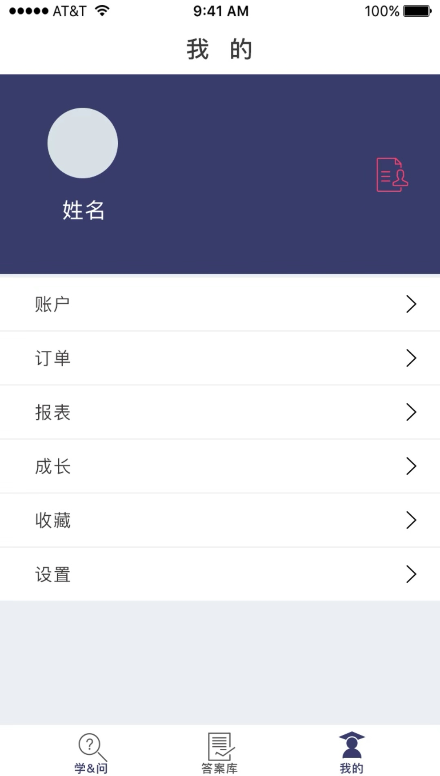 

**图16-1 “我的”功能模块**

* + 1. 我的频道功能示意图

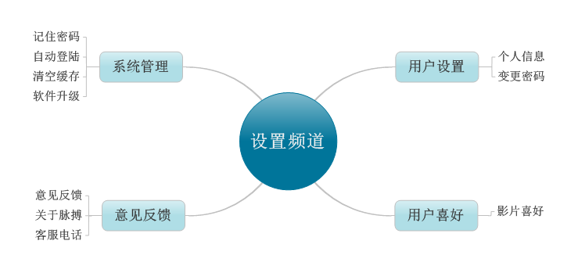

* + 1. 基本信息流

|  |  |  |
| --- | --- | --- |
| **步骤** | **操作** | **系统响应** |
| **1** | **用户开启App-进入我的** | 系统判断用户是否登陆，如未登陆测提示登陆，详见“登陆”流程，如已为登陆状态，则可进行设置相应操作 |
| **2** | **用户点击“我的”** | 1.系统从主页面跳转至“我的”页面 |

* 1. 个人信息
     1. 设计图



图16-2-1 个人信息页



图16-2-2 个人信息页修改



图16-2-3 手机号修改页

表2 个人信息表

|  |  |  |  |  |  |
| --- | --- | --- | --- | --- | --- |
| **编号** | **元素描述** | **默认值** | **来源** | **修改方式** | **约束条件（修改）** |
| **1** | 头像 | 1.用户设定（优先）  2.系统分配值 | 后台数据 | 下拉点选 | 尺寸限定、图片大小 |
| **2** | 姓名 | 1.用户设定（优先）  2.系统分配值 | 后台数据 | 手动输入 | 不大于6个中文字符、20个英文字符 |
| **3** | 性别 | 用户设定值 | 后台数据 | 下拉点选 | 性别为男、女单选框，不可同时选择 |
| **4** | 城市 | 用户设定值 | 后台数据 | 下拉点选 | 定位位置优先，可点击下拉框滚动选择 |
| **5** | 年级 | 用户设定值 | 后台数据 | 下拉点选 | 可点击下拉框滚动选择 |
| **6** | 生日 | 用户设定值 | 后台数据 | 下拉点选 | 调取年份滚轮 |
| **7** | 手机号 | 用户设定值 | 后台数据 | 手动输入 | 手机号：11位阿拉伯数字；  验证码：验证码需短信获取，验证码为1000-9999的4位随机数字，有效期15分钟 |

* + 1. 前置条件

|  |  |  |
| --- | --- | --- |
| **序号** | **前置条件** | **条件描述** |
| **1** | **启动**知点**-app** | 用户启动知点-app后并点击主导航“我的”按钮，进入我的频道 |

* + 1. 基本事件流

|  |  |  |  |
| --- | --- | --- | --- |
| **步骤** | **一级操作** | **二级操作** | **系统响应** |
| **1** | **用户点击“头像右侧空白处”** |  | 系统由“我的”页跳转至“个人信息”页 |
| **2** | **用户点击“返回”** |  | 系统由“个人信息”页跳转至“我的”页 |
| **3** | **用户点击“编辑”** |  | 系统在“个人信息”页跳转至用户“个人信息编辑”页 |
| **3.1** | **点击“头像”** |  | 用户可从系统头像和相册中选择图片选择，确定返回“个人信息编辑”页，后台保存数据 |
| **3.2** | **点击“姓名”** |  | 用户手动输入新的姓名，点击空白处返回，后台保存数据 |
| **3.3** | **点击“性别”** |  | “个人信息编辑”页置灰，弹窗显示性别选项供用户点选，点击空白处返回，后台保存数据 |
| **3.4** | **点击“城市”** |  | “个人信息编辑”页置灰，弹窗显示城市（省市县）供用户滑动选择，点击空白处返回，后台保存数据 |
| **3.5** | **点击“年级”** |  | “个人信息编辑”页置灰，弹窗显示年级供用户滑动点选，点击空白处返回，后台保存数据 |
| **3.6** | **点击“生日”** |  | “个人信息编辑”页置灰，弹窗显示日历供用户滑动点选，点击空白处返回，后台保存数据 |
| **3.7** | **点击“电话”** |  | 系统由“个人信息编辑”页跳转至“更换手机号码”页面 |
| **3.7.1** |  | 点击更改手机号 | 用户手动输入手机号； |
| **3.7.2** |  | 点击“获取” | 系统向用户发送四位验证码，用户输入 |
| **3.7.3** |  | 点击“确定更换” | 系统校验验证码：  1.验证码正确，返回，后台保存数据；  2.验证码不正确，提示用户，重复3.7.2。 |
| **4** | **点击“取消”** |  | 系统由“个人信息编辑页”返回个人信息页 |
| **5** | **点击“保存”** |  | 系统由“个人信息编辑页”返回个人信息页 |

* 1. 账户



图16-3 功能图

|  |  |  |  |  |
| --- | --- | --- | --- | --- |
| **编号** | **元素描述** | **默认值** | **来源** | **约束条件** |
| **1** | 头像 | 1.用户设定（优先）  2.系统分配值 | 后台数据 | 同16.2个人信息 |
| **2** | 姓名 | 1.用户设定（优先）  2.系统分配值 | 后台数据 | 同16.2个人信息页 |
| **3** | 设置 | 系统分配值 | 后台数据 | 详见16.3.1设置 |
| **4** | 充值 | 系统分配值 | 后台数据 | 详见16.3.2充值 |
| **5** | 提现 | 系统分配值 | 后台数据 | 详见16.3.3提现 |
| **6** | 余额 | 系统分配值 | 后台数据 | 00000-99999之间 |
| **7** | 我的卡包 | 系统分配值 | 后台数据 | 详见16.3.4我的卡包 |
| **8** | 交易记录 | 系统分配值 | 后台数据 | 详见16.3.5交易记录 |

（1）基本事件流

|  |  |  |
| --- | --- | --- |
| **步骤** | **一级操作** | **系统响应** |
| **1** | **用户点击“账户”** | 系统由“我的”页跳转至“账户”页 |

* + 1. 账户设置
       1. 流程图



图16-3-1 设置部分流程图

|  |  |  |  |  |
| --- | --- | --- | --- | --- |
| **编号** | **元素描述** | **默认值** | **来源** | **约束条件** |
| **1** | 头像 | 1.用户设定（优先）  2.系统分配值 | 后台数据 | 同16.2个人信息 |
| **2** | 提现密码 | 用户设定值 | 后台数据 | 000000-999999任意数字组合 |

* + - 1. 基本事件流

|  |  |  |
| --- | --- | --- |
| **步骤** | **操作** | **系统响应** |
| **1** | **用户点击“账户-设置”** | 系统由“账户”页跳转至“账户设置”页 |
| **1.1** | **用户点击“返回”** | 系统由“账户设置”页返回“账户”页 |
| **2** | **用户点击“设置提现密码”** | 系统由“账户设置页”跳转至“设置提现密码”页 |
| **2.1** | **用户手动输入密码2次** | 系统校验密码一致性 |
| **2.2** | **用户点击“确定”** | 系统校验密码是否符合约束条件，符合要求弹出设置提现密码成功，后台存储；  不符合约束条件，提示用户修改。 |
| **3** | **用户点击“修改提现密码”** | 系统由“账户设置页”跳转至“修改提现密码”页 |
| **3.1** | **用户手动输入原密码1次，新密码2次** | 系统检验原密码正确性，新密码2次一致性 |
| **3.2** | **用户点击“确定”** | 系统校验密码是否符合约束条件，符合要求弹出修改提现密码成功，后台存储；  不符合约束条件，提示用户修改。 |

* + 1. 充值
       1. 流程图



图16-3-2 充值部分流程图

|  |  |  |  |  |
| --- | --- | --- | --- | --- |
| **编号** | **元素描述** | **默认值** | **来源** | **约束条件** |
| **1** | 头像 | 1.用户设定（优先）  2.系统分配值 | 后台数据 | 同16.2个人信息 |
| **2** | 姓名 | 1.用户设定（优先）  2.系统分配值 | 后台数据 | 同16.2个人信息页 |
| **3** | 其他金额 | 用户输入值 | 用户输入值 | 00000-99999任意数字组合 |

* + - 1. 基本事件流

|  |  |  |
| --- | --- | --- |
| **步骤** | **操作** | **系统响应** |
| **1** | **用户点击“账户-充值”** | 系统由“账户”页跳转至“账户充值”页 |
| **2** | **用户点击“充值选项”** | 系统后台记录数据，计算优惠数额 |
| **2.1** | **用户点击“其他金额”** | 系统弹出键盘，供用户输入，点击键盘确定键，返回 |
| **3** | **用户点击“支付方式”** | 系统后台记录数据 |
| **4** | **用户点击“确定”** | 系统切换至第三方支付 |
| **5** | **用户点击“付款方式”** | 系统弹出付款方式选择界面，用户点选后返回第三方支付页 |
| **6** | **用户点击“立即付款”** | 系统弹出输入支付密码界面，用户输入密码后确定 |
| **7** | **用户点击“继续充值”** | 系统由“充值完成”界面跳转至“充值”界面 |
| **8** | **用户点击“返回”** | 系统由“充值完成”页返回至“账户”页 |

* + 1. 提现
       1. 流程图



图16-3-3 提现部分流程图

|  |  |  |  |  |
| --- | --- | --- | --- | --- |
| **编号** | **元素描述** | **默认值** | **来源** | **约束条件** |
| **1** | 提现金额 | 用户输入 | 用户输入值 | 小于当前可提现金额的数字组合 |
| **2** | 当前可提现 | 系统分配值 | 后台数据 | 00000-99999任意数字组合 |
| **3** | 提现密码 | 系统分配值 | 后台数据 | 000000-999999任意数字组合 |
| **4** | 手机号码 | 系统分配值 | 后台数据 | 11位的阿拉伯数字组合 |
| **5** | 验证码 | 系统分配值 | 后台数据 | 0000-9999任意数字组合 |
| **6** | 新密码 | 用户输入值 | 用户输入值 | 000000-999999任意数字组合 |

* + - 1. 基本事件流

|  |  |  |
| --- | --- | --- |
| **步骤** | **操作** | **系统响应** |
| **1** | **用户点击“账户-提现”** | 系统由“账户”页跳转至“账户提现”页 |
| **2** | **用户点击“支付宝”/“微信”** | 系统后台记录数据 |
| **3** | **用户输入“提现金额”** | 系统弹出键盘，供用户输入，输入完毕，后台将用户输入数值与可提现金额比较，若大于可提现金额，提示用户重新输入 |
| **4** | **用户点击“全部提现”** | 系统将当前“可提现金额”填入提现金额 |
| **5** | **用户点击“确定”** | 系统弹窗，要求用户输入提现密码 |
| **6** | **用户输入提现密码，点击“确定”** | 后台比对提现密码，若正确，系统跳转至下一页；若错误，提醒用户从新输入，错误三次要求用户验证手机号 |
| **7** | **用户输入提现密码正确** | 页面跳转至提现成功页：  显示内容包括1、发起提现申请2、系统正在处理中（预计xxxx时间到账）3、到账成功4、本次提现金额5、到账支付宝/微信6、到账时间 |
| **8** | **用户点击“完成”** | 系统由“提现完成”界面跳转至“账户”界面 |
| **9** | **用户点击“忘记提现密码”** | 系统由“输入提现密码页”页跳转至“重置密码”页，原提现数据保持 |
| **10** | **用户输入手机号，点击“获取验证码”** | 系统发送4位验证码至用户手机，获取验证码按钮90s倒计时 |
| **11** | **用户输入验证码，新密码两次，点击“完成”** | 1、校验验证码是否准确，不正确，提示用户修改验证码；  2、校验密码是否符合约束条件，不满足提示用户重新输入密码；  3、都满足系统跳转至“提现密码重置成功”页。 |
| **12** | **用户点击“返回”** | 系统由“提现密码重置成功”页至“输入提现密码”页 |

* + 1. 我的卡包
       1. 流程图



图16-3-4 我的卡包部分流程图

|  |  |  |  |  |
| --- | --- | --- | --- | --- |
| **编号** | **元素描述** | **默认值** | **来源** | **约束条件** |
| **1** | 有效期 | 系统分配值 | 后台数据 | 7天或永久 |

* + - 1. 基本事件流

|  |  |  |
| --- | --- | --- |
| **步骤** | **操作** | **系统响应** |
| **1** | **用户点击“账户-我的卡包”** | 系统由“账户”页跳转至“我的卡包”页：  优惠券列表1、优惠券类型2、有效期 |
| **2** | **用户点击“返回”** | 系统由跳转至“账户”页 |
| **3** | **用户点击“？”** | 系统由“我的卡包”页跳转至“优惠券相关规则”页  1、领取方式2、使用规则 |
| **4** | **用户点击“返回”** | 系统由“优惠券相关规则”页跳转至“我的卡包”页 |

* + 1. 交易记录
       1. 流程图



图16-3-5 交易记录部分流程图

|  |  |  |  |  |
| --- | --- | --- | --- | --- |
| **编号** | **元素描述** | **默认值** | **来源** | **约束条件** |
| **1** | 充值金额 | 系统分配值 | 后台数据 | 00000-99999任意数字组合 |
| **2** | 充值时间 | 系统分配值 | 后台数据 | 年月日时分秒 |
| **3** | 充值方式 | 系统分配值 | 后台数据 | 支付宝或微信 |
| **4** | 提现金额 | 系统分配值 | 后台数据 | 00000-99999任意数字组合 |
| **5** | 提现时间 | 系统分配值 | 后台数据 | 年月日时分秒 |
| **6** | 提现到账 | 系统分配值 | 后台数据 | 支付宝或微信 |
| **7** | 交易单号 | 系统分配值 | 后台数据 | 1000000000-9999999999之间 |

* + - 1. 基本事件流

|  |  |  |
| --- | --- | --- |
| **步骤** | **操作** | **系统响应** |
| **1** | **用户点击“账户-交易记录”** | 系统由“账户”页跳转至“交易记录”页，默认显示充值记录：  1、充值金额2、充值时间3、充值方式 |
| **2** | **用户点击“返回”** | 系统由“交易记录”页跳转至“账户”页 |
| **3** | **用户点击“交易列表”** | 系统由跳转至“明细”页：  1、充值金额2、类型3、时间4、交易单号5、备注 |
| **4** | **用户点击“返回”** | 系统由“明细”页跳转至“交易记录”页 |
| **5** | **用户点击“提现”** | 系统页面刷新，显示提现记录：  1、提现金额2、提现时间3、到账 |
| **6** | **用户点击“交易列表”** | 系统由跳转至“明细”页：  1、提现金额2、类型3、时间4、交易单号5、到账 |
| **7** | **用户点击“返回”** | 系统由“明细”页跳转至“交易记录”页 |

* 1. 订单



|  |  |  |  |  |
| --- | --- | --- | --- | --- |
| **编号** | **元素描述** | **默认值** | **来源** | **约束条件** |
| **1** | 订单类型 | 系统分配值 | 后台数据 | 全部、已完成、待支付、待评价 |
| **2** | 订单时间 | 系统分配值 | 后台数据 | 年月日 |
| **3** | 学习时段 | 系统分配值 | 后台数据 | 00：00-23:59 |
| **4** | 订单信息 | 系统分配值 | 后台数据 |  |

|  |  |  |
| --- | --- | --- |
| **步骤** | **操作** | **系统响应** |
| **1** | **用户点击“订单”** | 系统由“我的”页跳转至“我的订单”页：  1、订单类型2、订单列表 |
| **2** | **用户点击“返回”** | 系统由“我的订单”页跳转至“我的”页 |
| **3** | **用户点击“已完成”“待支付”“待评价”** | 对应类型高亮，列表刷新：  1、订单日期2、订单类型3、授课老师4、学习时段 |

* + 1. 编辑
       1. 流程图



图16-4-1 订单编辑流程图

* + - 1. 基本事件流

|  |  |  |
| --- | --- | --- |
| **步骤** | **操作** | **系统响应** |
| **1** | **用户点击“编辑”** | 订单列表左移，右侧出现O，供用户点选。待支付订单置灰，不可点选 |
| **2** | **用户点击“返回”** | 订单列表右移，O消失 |
| **2** | **用户点击“全选”** | 系统在所有订单右侧O加点，代表选中 |
| **3** | **用户点击“删除”** | 系统弹窗：确定删除？删除后不可恢复 |
| **4** | **用户点击“确定”** | 系统跳转至删除成功页 |
| **5** | **用户点击“返回”** | 系统由“删除成功”页跳转至“我的订单”页，同时订单列表更新 |

* + 1. 已完成订单
       1. 流程图



图16-4-2 已完成订单流程图

|  |  |  |  |  |
| --- | --- | --- | --- | --- |
| **编号** | **元素描述** | **默认值** | **来源** | **约束条件** |
| **1** | 订单类型 | 系统分配值 | 后台数据 | 全部、已完成、待支付、待评价 |
| **2** | 订单时间 | 系统分配值 | 后台数据 | 年月日 |
| **3** | 学习时段 | 系统分配值 | 后台数据 | 00：00-23:59 |

* + - 1. 基本事件流

|  |  |  |
| --- | --- | --- |
| **步骤** | **操作** | **系统响应** |
| **1** | **用户点击“已完成订单”** | 系统由“我的订单”页跳转至“订单详情”页：  1、订单日期2、订单类型3、授课老师4、学习时段5、时长6、计费时长7优惠时长（优惠金额）8、题目+答案图片9、需要帮助按钮 |
| **2** | **用户点击“返回”** | 系统由“订单详情”页跳转至 “我的订单”页 |
| **3** | **用户点击“☆”** | 系统弹窗显示收藏成功 |
| **4** | **用户点击“需要帮助”** | 系统由“订单详情”跳转至“帮助”页：  1、日期2、订单时段3、计费时长4、优惠时长5、订单收费问题6、更多问题 |
| **5** | **用户点击“返回”** | 系统由“帮助”页跳转至“订单详情”页 |
| **6** | **用户点击“订单收费问题”** | 系统由“帮助”页跳转至“问题详情”页：  1、订单如何计费2、订单取消收费规则3、订单优惠问题4、联系在线客服按钮 |
| **7** | **用户点击“返回”** | 系统由“问题详情”页跳转至“帮助”页 |
| **9** | **用户点击“联系在线客服”** | 系统由“问题详情页”跳转至“拨号”页，挂断电话返回“问题详情”页 |
| **10** | **用户点击“更多问题”** | 系统由“帮助”页跳转至“更多问题”页 |
| **11** | **用户点击“返回”** | 系统由“更多问题”页跳转至“帮助”页 |
| **12** | **用户点击“提交”** | 系统弹窗提醒问题反馈成功，点击空白处返回 |

* + 1. 待支付订单
       1. 流程图



图16-4-3 待支付订单流程图

|  |  |  |  |  |
| --- | --- | --- | --- | --- |
| **编号** | **元素描述** | **默认值** | **来源** | **约束条件** |
| **1** | 订单类型 | 系统分配值 | 后台数据 | 待支付 |
| **2** | 订单时间 | 系统分配值 | 后台数据 | 年月日 |
| **3** | 学习时段 | 系统分配值 | 后台数据 | 00：00-23:59 |
| **4** | 待支付金额 | 系统分配值 | 后台数据 | 0000-9999 |

* + - 1. 基本事件流

|  |  |  |
| --- | --- | --- |
| **步骤** | **操作** | **系统响应** |
| **1** | **用户点击“待支付订单”** | 系统由“我的订单”页跳转至“订单详情”页：  1、订单日期2、订单类型3、授课老师4、学习时段5、时长6、计费时长7优惠时长（优惠金额）8、待支付金额9、题目+答案图片10、立即支付按钮 |
| **2** | **用户点击“返回”** | 系统由“订单详情”页跳转至 “我的订单”页 |
| **3** | **用户点击“☆”** | 系统弹窗显示收藏成功 |
| **4** | **用户点击“立即支付”** | 系统由“订单详情”跳转至“支付”页：  1、账户余额2、本次时长3、仍需支付时长、金额 |
| **5** | **用户点击“返回”** | 系统由“支付”页跳转至“订单详情”页 |
| **6** | **用户点击“去充值”** | 系统由“支付”页跳转至“充值”页 |
| **7** | **用户点击“立即支付”** | 系统跳转到下一页支付 |
| **8** | **用户点击支付宝或微信** | 图标右下角出现“√”，系统准备接入第三方支付 |
| **9** | **用户点击“确定支付”** | 系统接入第三方支付 |
| **10** | **用户点击“确定”** | 系统返回“我的订单”页 |

* + 1. 待评价订单
       1. 流程图



图16-4-4 待评价订单流程图

|  |  |  |  |  |
| --- | --- | --- | --- | --- |
| **编号** | **元素描述** | **默认值** | **来源** | **约束条件** |
| **1** | 订单类型 | 系统分配值 | 后台数据 | 待评价 |
| **2** | 订单时间 | 系统分配值 | 后台数据 | 年月日 |
| **3** | 学习时段 | 系统分配值 | 后台数据 | 00：00-23:59 |

* + - 1. 基本事件流

|  |  |  |
| --- | --- | --- |
| **步骤** | **操作** | **系统响应** |
| **1** | **用户点击“待评价订单”** | 系统由“我的订单”页跳转至“订单详情”页：  1、订单日期2、订单类型3、授课老师4、学习时段5、时长6、计费时长7优惠时长（优惠金额）8、去评价 |
| **2** | **用户点击“返回”** | 系统由“订单详情”页跳转至 “我的订单”页 |
| **3** | **用户点击“去评价”** | 系统由“订单详情”跳转至“支付”页：  1、订单日期2、订单类型3、授课老师4、学习时段5、时长6、计费时长7优惠时长（优惠金额）8、评分9、评语 |
| **4** | **用户点击“返回”** | 系统由“评价”页跳转至“订单详情”页 |
| **5** | **用户点击“提交”** | 系统弹窗评价成功 |
| **7** | **用户点击“返回”** | 系统由“评价成功”页跳转至“我的订单”页 |

* 1. 成长



图16-5 成长部分流程图

|  |  |  |  |  |
| --- | --- | --- | --- | --- |
| **编号** | **元素描述** | **默认值** | **来源** | **约束条件** |
| **1** | 头像 | 1.用户设定（优先）  2.系统分配值 | 后台数据 | 尺寸限定、图片大小 |
| **2** | 姓名 | 1.用户设定（优先）  2.系统分配值 | 后台数据 | 不大于6个中文字符、20个英文字符 |

|  |  |  |
| --- | --- | --- |
| **步骤** | **操作** | **系统响应** |
| **1** | **用户点击“成长”** | 系统由“我的”页跳转至“成长”页：  1、头像2、姓名3、当前等级4、等级成长情况5、等级特权6、了解更多 |
| **2** | **用户点击“返回”** | 系统由“我的订单”页跳转至“我的”页 |
| **3** | **用户点击“了解更多”** | 系统由“成长”页跳转至“更多等级特权”页：  1、等级：等级特权介绍 |
| **4** | **用户点击“返回”** | 系统由“更多等级特权”页跳转至“成长”页 |

* 1. 收藏



图16-6 收藏部分流程图

|  |  |  |  |  |
| --- | --- | --- | --- | --- |
| **编号** | **元素描述** | **默认值** | **来源** | **约束条件** |
| **1** | 题目 | 系统分配值 | 后台数据 | 语文、数学、英语、物理、化学、生物、历史、地理、政治、美术、音乐、体育 |
| **2** | 答案 | 系统分配值 | 后台数据 | 见答案库中 |
| **3** | 学习时段 | 系统分配值 | 后台数据 | 00：00-23:59 |

|  |  |  |
| --- | --- | --- |
| **步骤** | **操作** | **系统响应** |
| **1** | **用户点击“收藏”** | 系统由“我的”页跳转至“收藏”页，默认显示题目：  1、答案2、科目3、添加更多学科 |
| **2** | **用户点击“返回”** | 系统由“收藏”页跳转至“我的”页 |
| **3** | **用户点击“添加更多学科”** | 系统由“我的收藏”跳转至“更多学科” |
| **4** | **用户点击“返回”** | 系统由“更多学科”返回“我的收藏” |
| **5** | **用户点击“确认”** | 系统返回“我的收藏”，同时科目列表刷新 |
| **6** | **用户点击“科目”，例如语文** | 系统由“我的收藏”跳转至“语文”，题目列表信息包括：  1、日期2、学习时段、3、授课老师4、题目+答案图片 |
| **7** | **用户点击“返回”** | 系统由“语文”返回“我的收藏” |
| **8** | **用户点击题目** | 系统由“语文”跳转至题目详情 |
| **9** | **用户点击“X”** | 系统返回“语文” |
| **10** | **用户左滑** | 界面切换到答案列表，答案高亮：  1、日期2、答案列表 |
| **11** | **用户点击“返回”** | 系统返回“我的” |
| **12** | **用户点击某一答案** | 显示答案详情，具体见答案库中相关内容 |

* 1. 收藏



图16-7 设置部分流程图

|  |  |  |  |  |
| --- | --- | --- | --- | --- |
| **编号** | **元素描述** | **默认值** | **来源** | **约束条件** |
| **1** | 知点ID | 系统分配值 | 后台数据 | 6位数字 |
| **2** | 手机号 | 用户设定 | 后台数据 | 11位手机号 |

|  |  |  |
| --- | --- | --- |
| **步骤** | **操作** | **系统响应** |
| **1** | **用户点击“设置”** | 系统由“我的”页跳转至“设置”页，默认显示：  1、账号与安全2、通知管理3、用户协议4、关于知点5、检查更新6、清除缓存7、退出登录 |
| **2** | **用户点击“返回”** | 系统由“设置”页跳转至“我的”页 |
| **3** | **用户点击“账号与安全”** | 系统由“设置”跳转至“账号管理” |
| **3.1** | **用户点击“返回”** | 系统由“账号管理”返回“设置” |
| **3.2** | **用户点击“第三方账户绑定”** | 系统由“账号管理”跳转至“第三方账号绑定” |
| **3.3** | **用户点击“返回”** | 系统由“第三方账号绑定”返回“账号管理” |
| **3.4** | **用户点击“微信”** | 系统跳转至第三方（微信）登录界面 |
| **3.5** | **用户点击“返回”** | 系统由第三方（微信）登录界面返回“第三方账号绑定” |
| **3.6** | **用户点击“授权并登录”** | 系统重新登录，返回“我的”页 |
| **4** | **用户点击“通知管理”** | 系统由“设置”跳转至“通知管理” |
| **4.1** | **用户点击“返回”** | 系统由“通知管理”返回“设置” |
| **4.2** | **用户点击按钮** | 按钮打开或关闭 |
| **5** | **用户点击“用户协议”** | 系统由“设置”跳转至“用户协议” |
| **5.1** | **用户点击“返回”** | 系统由“用户协议”跳转至“设置” |
| **6** | **用户点击“关于知点”** | 系统由“设置”跳转至“关于知点”：  1、官方邮箱2、官方公众号3、官方客服电话 |
| **6.1** | **用户点击“返回”** | 系统返回“设置” |
| **7** | **用户点击“检查更新”** | 系统由“设置”跳转至“检查更新”：  1、是否为最新版本2、当前版本号 |
| **7.1** | **用户点击“返回”** | 系统返回“设置” |
| **8** | **用户点击“清除缓存”** | 弹窗显示“清理”+“取消”：点击清理，系统清理缓存返回“设置”；点击取消，直接返回设置 |
| **9** | **用户点击“退出登录”** | 系统弹窗 |
| **9.1** | **用户点击“取消”** | 系统返回“设置” |
| **9.2** | **用户点击“确定”** | 系统返回“登录”页 |

1. 知点APP的启动与加载

知点-app启动的方法为：当用户点击“知点APP”图标后，“知点APP”程序启动，在进入加载页后，系统判断当前手机的网络是否开启，如网络开启系统向服务器端发起请求，请求数据在手机中的缓存中提取，提取数据有手机串号、用户所属城市，当服务器端收到该请求后，不需返回数据，只需将该数据记于数据库中，该数据将作为后台数据统计之用。当无网络时，手机端记录发送请求的数据，当网络开启时，重新发送该记录请求。

* 1. 加载页
     1. 加载页更新

加载页可在后台进行页面图片的管理，后台可以上传新的加载页样式。（该功能为二期功能，请预留端口，一期页面样式固定。）

* + 1. 加载页与服务器通讯数据

当用户点击“知点APP”图标后，手机端系统启动，此时判断手机网络状态是否开启，当网络联通后进入加载页，手机端向服务器发送请求，该请求由手机缓存中调取，数据内容包括手机串号、上次开启所在城市，服务器收到数据后，无需返回数据，只需将该数据进行记录，该数据将作为后台用户活跃度状态、装机量、下载量的统计之用，当缓存为空或获取不到请求数据时，该城市数据字段可以为空，进入系统后，将利用gps进行城市获取。当无网络时，手机端记录发送请求的数据，当网络开启时，重新发送该请求。

* + 1. 系统加载流程图

* + 1. 系统加载约束

|  |  |  |
| --- | --- | --- |
| **序号** | **约束内容** | **详细描述** |
| 1 | 系统启动 | 1. 系统启动向服务器发送请求 2. 当无网络时，手机端**”记录”**发送请求的数据至缓存，当网络开启时，重新发送该请求。 |
| 2 | 系统发出的数据 | 1. 服务器接收数据，无需返回数据 2. 系统记录手机串码、服务器时间、所在城市 3. 后台依据系统启动时间，判断并调整用户活跃度状态 4. 30天内使用app小于1次，为非活跃会员 5. 30天内使用app大于等于1次，为活跃会员 |

* + 1. 系统加载基本事件流

|  |  |  |
| --- | --- | --- |
| **步骤** | **操作** | **系统相应** |
| 1 | 用户点击“知点APP”图标 | 系统启动 |
| 2 | 系统检查网络链接情况 | 1. 当网络开启时，手机系统发送数据请求给服务器，服务器无需返回数据 2. 当网络未开启时，手机端”记录”发送请求的数据，当网络开启时，重新发送该请求。 |
| 3 | 手机端系统发送请求 | 手机端向服务器发送数据，数据包括：**串码、时间、城市** |
| 4 | 服务器响应 | 服务器将收到的数据存入数据库 |
| 5 | 后台用户活跃度状态变更 | 1. 当服务器收到数据后，依据时间数据，变更后台显示的用户活跃度状态   A、30内使用app小于1次，为非活跃会员  B、30天内使用app大于等于1次，为活跃会员 |

* 1. 引导页

引导页是用户仅在第一次启动app时所显示的操作指南页面，该页面在用户启动app并完成数据加载后显示。

当用户重新安装app或升级数据包包含新的引导页时，才会再一次显示。

引导页用户浏览完成后，将进入app默认功能页——“学&问”。

引导页共4页

你知道吗？我带给你最便捷的“时间筛选”（1）

你知道吗？我带给你人性化的“学习体验”（2）

期待我们“还有”更多惊喜给你…（3）

当你遇到“难题”（4）

你“还有”我（4）

在一起（4）

（字幕感觉）

* + 1. 引导页操作约束

|  |  |  |
| --- | --- | --- |
| **序号** | **约束内容** | **详细描述** |
| 1 | 引导页显示 | 1. 引导页仅在第一次开启app时显示 2. 引导页在app在用户重新安装或升级数据包包含新的引导页时，再次显示。 3. 引导页封包在app客户端程序中，不从服务器调取数据 4. 启动页加载时，同时加载引导页数据，完成后显示引导页。 |
| 2 | 引导页操作方式 | 1. 引导页操作方式为拖拽方式 2. 用户拖拽引导页页面，手指由右向左滑动 3. 页面由右向左滑动至下一张图（平行滑动，当拖拽不足页面的1/4时，图片回弹至原位，当拖拽超过页面1/4时，自动滑至下一张） |

* + 1. 引导页基本事件流

|  |  |  |
| --- | --- | --- |
| **步骤** | **操作** | **系统相应** |
| 1 | 用户拖拽引导页 | 1. 用户拖拽引导页页面，手指由右向左滑动 2. 页面由右向左滑动至下一张图（平行滑动，当拖拽不足页面的1/4时，图片回弹至原位，当拖拽超过页面1/4时，自动滑至下一张） |
| 2 | 用户点击“在一起”按钮 | 1. 页面显示“学&问”页面，效果为从中心向四周扩散，逐步显示出学&问默认页。 |
| **页面最终效果以设计图为准** | | |
|  | | |

1. 知点 APP待机切换启动

当app处于后台运行时，用户从后台启动app或点击APP图标时，系统需要验证重新检查本机的网络是否开启，如开启则正常运行，如网络未开启，则提示用户“网络已断开，请连接网络”。

* 1. 待机切换启动流程图
  2. 待机切换启动基本事件流

|  |  |  |
| --- | --- | --- |
| **步骤** | **操作** | **系统相应** |
| 1、 | 点击“知点”APP图标 | 系统在后台启动app |
| 2 | 系统判断本机网络是否开启 | 1. 检查本机网络是否开启，当本机网络未开启时，弹出提示框提示**“网络已断开，无法获取数据，请检查网络”** 2. 用户点击“确认”关闭提示框，页面数据项提示“无法获取网络数据” 3. 用户需手动开启网络服务 |